¡BUEN VIERNES PRIMERO!
VI A ESTOS ANIMALITOS, Y ME PARECIO UNA LINDA IDEA PARA HACERLO EN CASA CON MATERIALES RECICLADOS QUE TENGAMOS.
EL ARTE RECICLADO ES IMPORTANTISIMO, NO SOLO PORQUE HACEMOS COSAS HERMOSAS QUE ESTOY SEGURA QUE VAN HACER, SINO TAMBIÉN PORQUE LE DAMOS UNA AYUDA A NUESTRO QUERIDO PLANETA TIERRA, RECICLANDO LA BASURA CONVIRTIENDOLA EN ARTE.

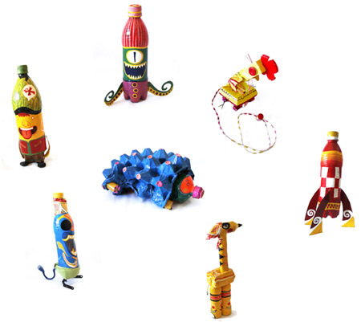PODEMOS USAR BOTELLAS DE PLASTICO, TAPITAS, MAPLES DE HUEVO, PODEMOS PINTARLOS DE MUCHOS COLORES Y PONERLE MUCHOS DETALLES.
ESPERO ANSIOSA SUS FOTOS
A PONERLE PILAS A ESTE ULTIMO TRAMO DEL AÑO, QUE YA SE ¡ACERCAN LAS VACACIONES MÁS QUE MERECIDAS!

